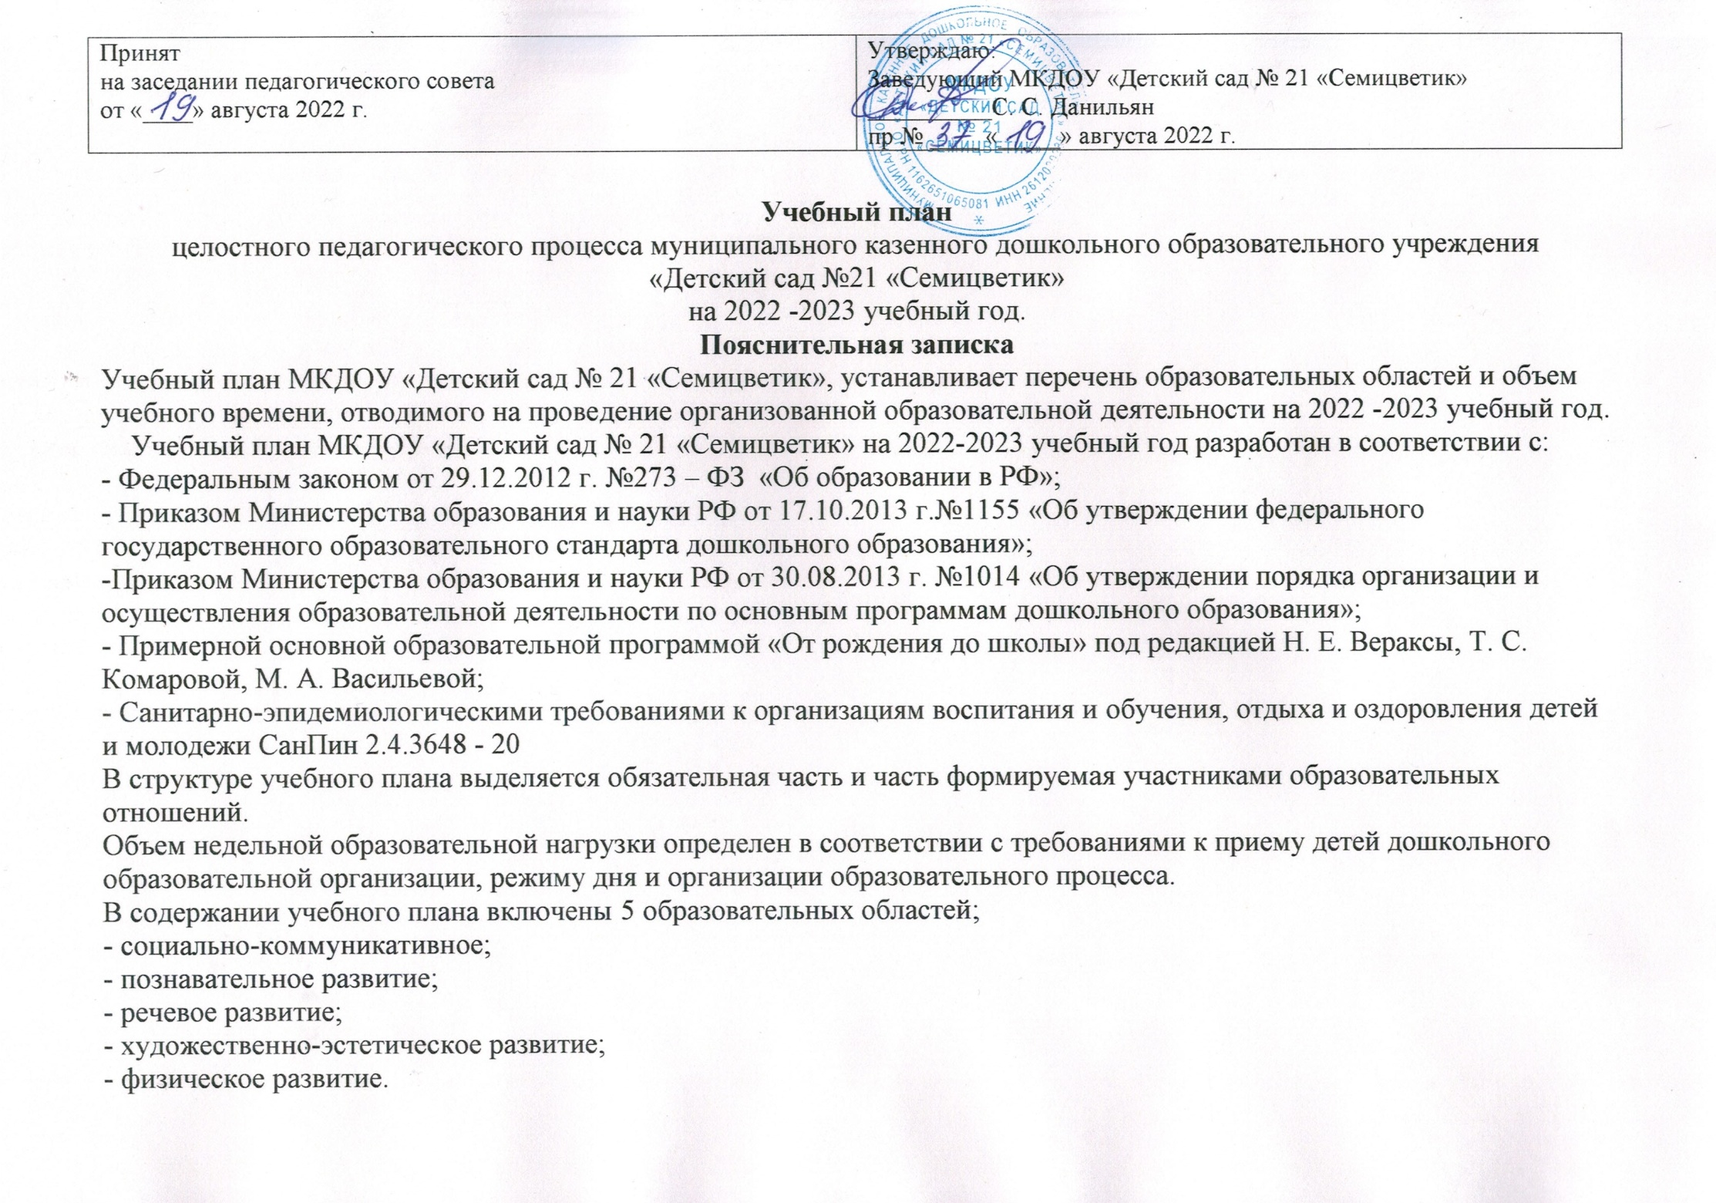
Учебный план
целостного педагогического процесса муниципального казенного дошкольного образовательного учреждения
«Детский сад №21 «Семицветик»
на 2022 -2023 учебный год.
Пояснительная записка
Учебный план МКДОУ «Детский сад № 21 «Семицветик», устанавливает перечень образовательных областей и объем учебного времени, отводимого на проведение организованной образовательной деятельности на 2022 -2023 учебный год.
Учебный план МКДОУ «Детский сад № 21 «Семицветик» на 2022-2023 учебный год разработан в соответствии с:
- Федеральным законом от 29.12.2012 г. №273 – ФЗ «Об образовании в РФ»;
- Приказом Министерства образования и науки РФ от 17.10.2013 г.№1155 «Об утверждении федерального государственного образовательного стандарта дошкольного образования»;
-Приказом Министерства образования и науки РФ от 30.08.2013 г. №1014 «Об утверждении порядка организации и осуществления образовательной деятельности по основным программам дошкольного образования»;
- Примерной основной образовательной программой «От рождения до школы» под редакцией Н. Е. Вераксы, Т. С. Комаровой, М. А. Васильевой;
- Санитарно-эпидемиологическими требованиями к организациям воспитания и обучения, отдыха и оздоровления детей и молодежи СанПин 2.4.3648 - 20
В структуре учебного плана выделяется обязательная часть и часть формируемая участниками образовательных отношений.
Объем недельной образовательной нагрузки определен в соответствии с требованиями к приему детей дошкольного образовательной организации, режиму дня и организации образовательного процесса.
В содержании учебного плана включены 5 образовательных областей;
- социально-коммуникативное;
- познавательное развитие;
- речевое развитие;
- художественно-эстетическое развитие;
- физическое развитие.
Конкретное содержание указанных образовательных областей зависит от возрастных и индивидуальных особенностей детей, определяется целями и задачами основной образовательной программы и может реализовываться в различных видах деятельности в течении дня.

Виды деятельности | Общее количество часов в неделю
Группа | Вторая группа раннего возраста |  | младшая |  | средняя |  | старшая |  | подготовительная
 | неделя | год | неделя | год | неделя | год | неделя | год | неделя | год
1. Речевое развитие  Развитие речи  (приобщение к художественной литературе) | 2 | 72 | 1 | 36 | 1 | 36 | 2 | 72 | 2 | 72
2. Познавательное развитие  Ознакомление с окружающим миром  (ознакомление с предметным окружением, ознакомление с социальным миром, ознакомление с миром природы) | 1 | 36 | 1 | 36 | 1 | 36 | 1 | 36 | 1 | 36
Формирование элементарных математических представлений  (познавательно-исследовательская деятельность) | 1 | 36 | 1 | 36 | 1 | 36 | 1 | 36 | 2 | 72
3. Художественно- эстетическое развитие
Изобразительная деятельность:
Рисование | 1 | 36 | 1 | 36 | 1 | 36 | 2 | 72 | 2 | 72
Лепка | 1 | 36 | 0,5 | 18 | 0,5 | 18 | 0,5 | 18 | 0,5 | 18
Аппликация | - | - | 0,5 | 18 | 0,5 | 18 | 0,5 | 18 | 0,5 | 18
Музыка | 2 | 72 | 2 | 72 | 2 | 72 | 2 | 72 | 2 | 72
4. Физическая культура | 2 | 72 | 2 | 72 | 2 | 72 | 3 | 108 | 3 | 108
Всего | 10 | 360 | 9 | 324 | 9 | 324 | 12 | 432 | 12 | 432

